Kostenvoranschlag-Hilfe

Zur Aktivierung der Tabellenkalkulation: auf beliebiges Feld klicken
Gelbe Felder der Tabelle ausfüllen.
Anzahl Normzeilen: bitte mindestens „30“ eingeben.
- Bei einseitigen Dokumenten: zählen Sie jede angefangene Zeile
- Bei mehrseitigen Dokumenten: nehmen Sie die Anzahl der Seiten x 25
- Bei Word-Dokumenten: Teilen Sie die Anzahl der Zeichen (mit Leerzeichen) durch 50
Zeilenpreis:
- Bei einfachen Urkunden und Texten beträgt der Zeilenpreis 1,75 €
- Bei komplexen Urkunden und juristischen Texten beträgt der Zeilenpreis 1,80 €
- Bei Eilübersetzungen beträgt der Zeilenpreis 1,95 €
Als Kleinunternehmer im Sinne von § 19 Abs. 1 UStG wird Umsatzsteuer nicht
berechnet
Sonst verweise ich auf § 11 JVEG
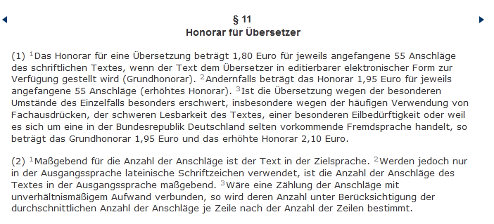
Patrizia Vigiani-Kampka
öffentlich bestellte und beeidigte Übersetzerin für Italienisch
Sendlinger Str. 24 80331 München
Tel. 0892609593
mobil 0175 6682625
www.fachuebersetzungen-italienisch.de

